Муниципальное бюджетное общеобразовательное учреждение Сямженского муниципального округа «Двиницкая основная школа"

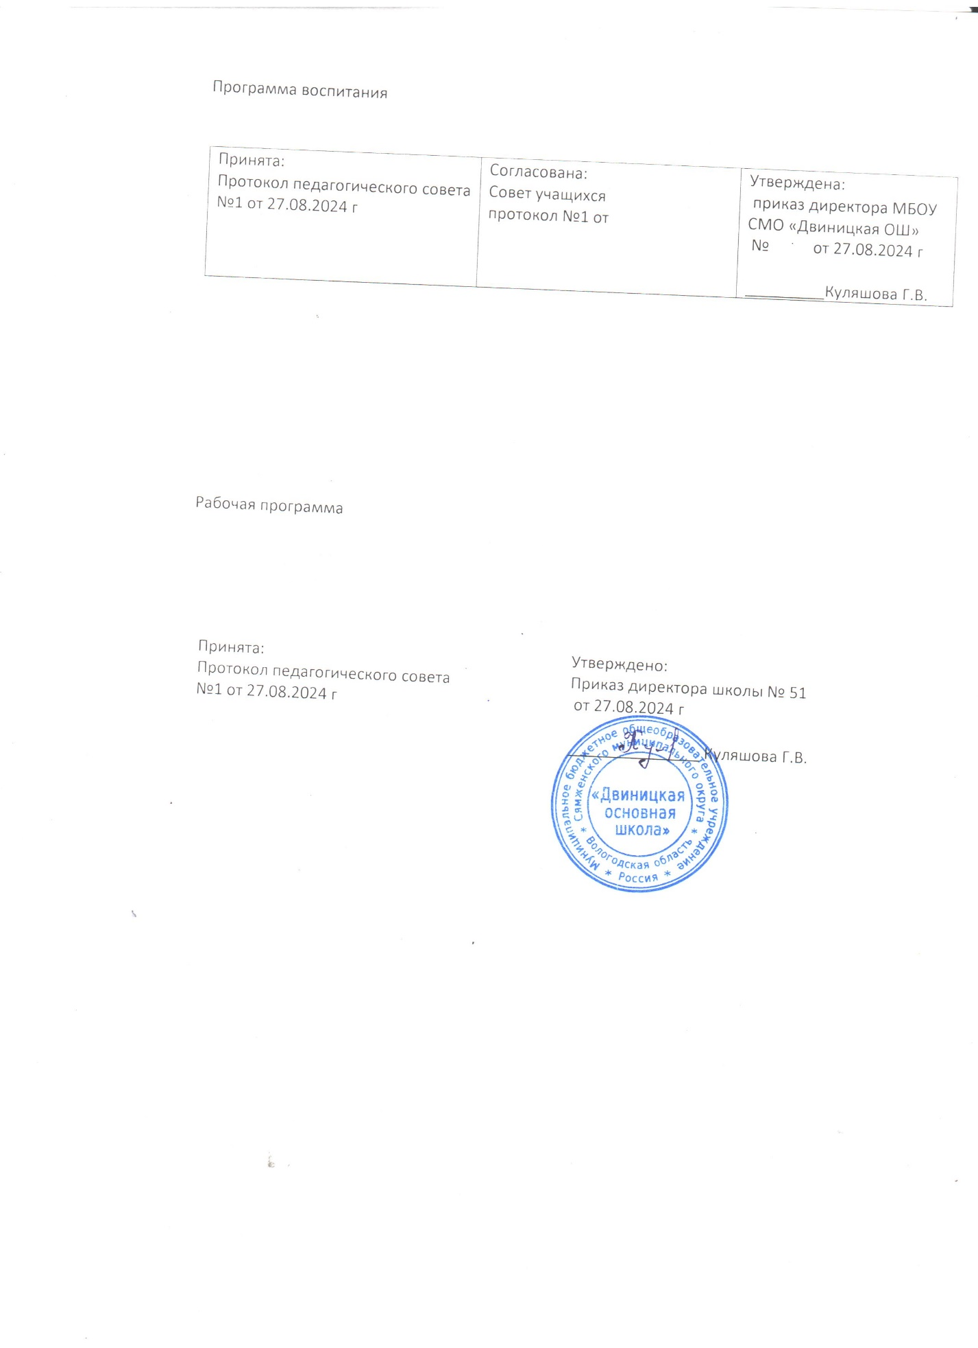

|  |  |  |
| --- | --- | --- |
|  |  |  |

УЧЕБНЫЙ ПЛАН

внеурочной деятельности начального общего образования

на 2024 – 2025 учебный год

**Пояснительная записка к плану внеурочной деятельности (ФГОС НОО)**

Внеурочная деятельность является неотъемлемой и обязательной  
частью основной общеобразовательной программы.

Назначение плана внеурочной деятельности – психолого-педагогическое  
сопровождение обучающихся с учетом успешности их обучения, уровня социальной  
адаптации и развития, индивидуальных способностей и познавательных интересов.  
План внеурочной деятельности формируется образовательной организацией с учетом  
предоставления права участникам образовательных отношений выбора направления  
и содержания учебных курсов.

При отборе направлений внеурочной  
деятельности каждая образовательная организация ориентируется, прежде всего, на  
свои особенности функционирования, психолого-педагогические характеристики  
обучающихся, их потребности, интересы и уровни успешности обучения. К выбору  
направлений внеурочной деятельности и их организации могут привлекаться  
родители как законные участники образовательных отношений.

Нормативная база реализации плана внеурочной деятельности основного общего образования обеспечивается следующими документами:

**Федеральный уровень:**

1) Федеральный закон от 29 декабря 2012 года № 273 - ФЗ «Об образовании в Российской Федерации» (с изменениями и дополнениями).

2) Приказ Минпросвещения России от 31.05.2021 N 286 "Об утверждении федерального государственного образовательного стандарта начального общего образования" (с изменениями)

3) Приказ Минпросвещения России от 19.03.2024 №171 «О внесении изменений в некоторые приказы Минпросвещения РФ, касающиеся федеральных образовательных программ начального общего, основного общего и среднего общего образования»

4) Приказ Минпросвещения России от 16.11.2022г № 992 « Об утверждении федеральной основной образовательной программы начального общего образования»

5) Постановление Главного государственного санитарного врача РФ от 28.09.2020г № 28 «Об утверждении санитарных правил СП 2.4 3648-20 «Санитарно-эпидемиологические требования к организации воспитания и обучения, отдыха и оздоровления детей и молодежи»

6) Постановление Главного государственного санитарного врача РФ от 28.01.2021 г № 2 «Об утверждении санитарных правил и норм СанПиН 1.2.3685-21 «Гигиенические нормативы и требования к обеспечению безопасности и (или) безвредности для человека факторов среды обитания»

**Учебно-методическая документация:**

1) Письмо Минпросвещения России от 05.07.2022 № ТВ-1290/03 «Об организации внеурочной деятельности в рамках реализации обновленных ФГОС НОО и ООО»

2) Письмо Минпросвещения России от 26.09.2022 № ТВ-2130/03 «О признании утратившими силу методических рекомендаций»

2) Письмо Департамента образования Вологодской области от 14.07.2023г № ИХ 20-6520/23 «О направлении методических рекомендаций по разработке планов внеурочной деятельности общеобразовательной организации в соответствии с обновленными ФГОС общего образования и ФООП»

**Школьный** **уровень:**

1) Устав МБОУ СМО «Двиницкая ОШ», утвержденный приказом УО № 129 от 03.06.2015 г..

2) Локальные акты

Общий объём внеурочной деятельности не должен превышать 10 часов в  
неделю

**План внеурочной деятельности (недельный)**

|  |  |  |  |  |
| --- | --- | --- | --- | --- |
| **Учебные курсы** | **Количество часов в неделю** | | | |
| **1** | **2** | **3** | **4** |
| Разговоры о важном | 1 |  |  |  |
| Истоки | 1 |  |  |  |
| Учись учиться | 1 |  |  |  |
| Азбука профессий | 1 |  |  |  |
| Функциональная грамотность | 1 |  |  |  |
| ИТОГО недельная нагрузка | 5 | 0 | 0 | 5 |